

Trường Đại Học Sư Phạm TP.Hồ Chí Minh  
Khoa Công Nghệ Thông Tin

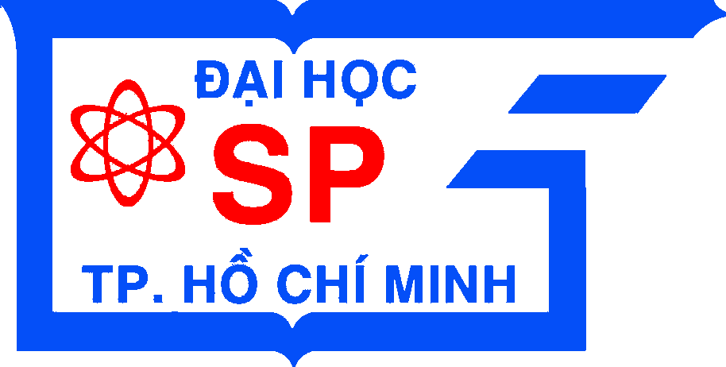

Đề Tài : Interconnected Forum

Giảng viên hướng dẫn : Lương Trần Hy Hiến

Sinh viên thực hiện :

Trần Nguyễn Nam Trung

Nguyễn Thành Lâm

Phan Hoàng Việt

Nguyễn Khắc Hà Sơn

Nguyễn Văn Phùng

Bùi Ngọc Thạch

TP.Hồ Chí Minh 2018

**I-Biểu đồ Use Case**

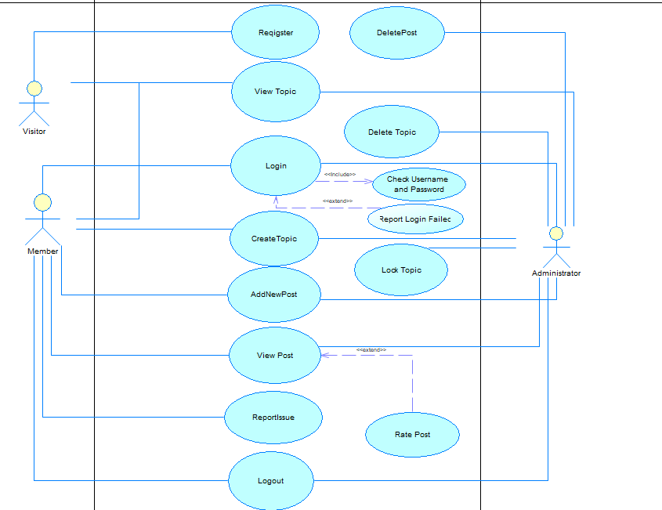

**Actor và Usecase :**

**1.Visitor( khách)**

Là những user chưa đăng nhập hoặc chưa có tài khoản, chỉ có thể :

_ Đăng kí

_ Xem Topic

**2.Member(thành viên)**

Là những user đã đăng nhập, có quyền:

Xem Topic, tạo Topic, xem Post, tạo Post, đánh giá Post, báo lỗi hệ thống, đăng xuất

**3.Admin(Quản trị viên)**

Là quản trị viên quản trị page, có tất cả những quyền cơ bản của một member, ngoài ra còn có thể Lock Topic ngưng việc Post trong 1 Topic hoặc Delete Topic (Xóa Topic)

**II-Class Diagram**

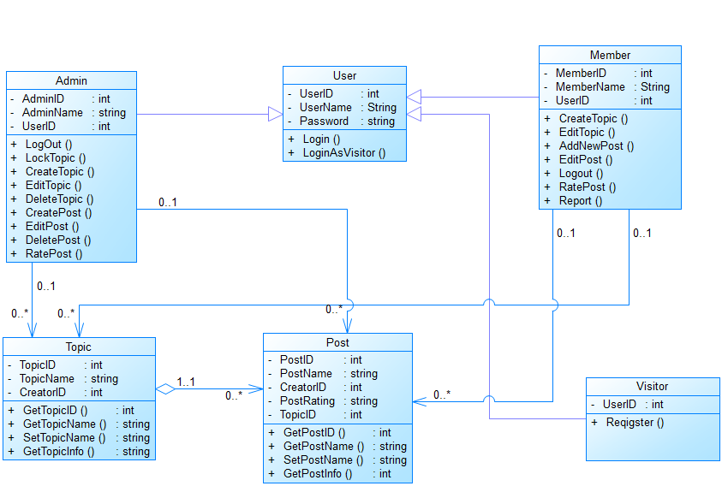

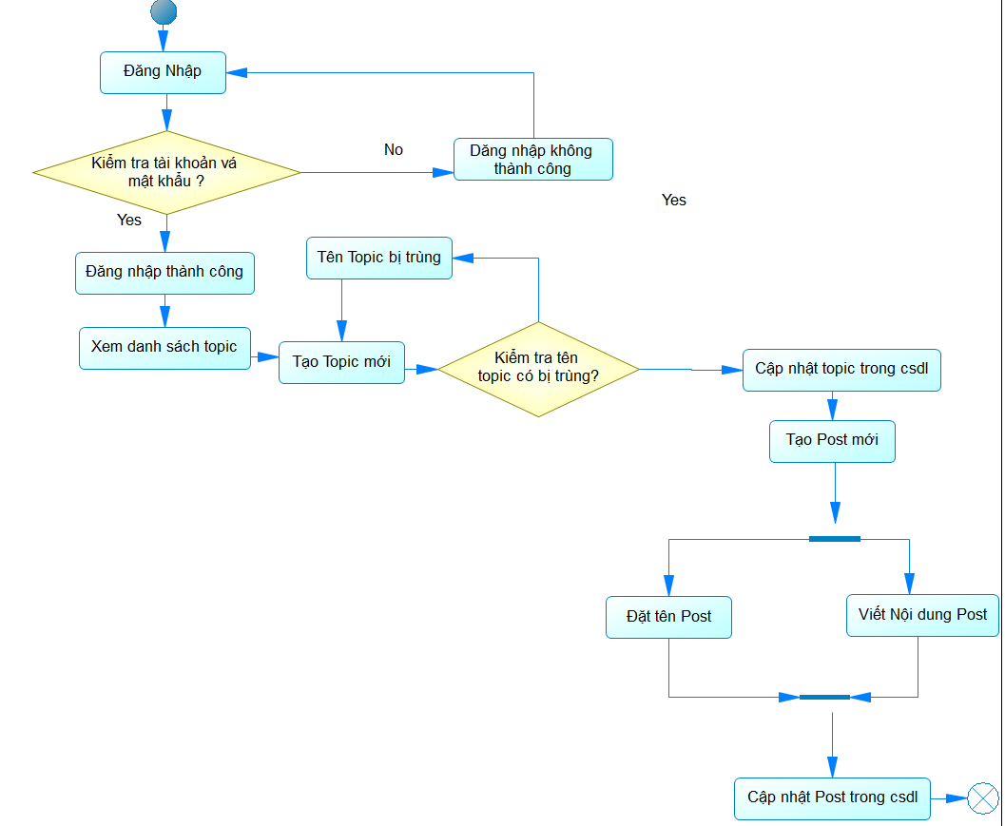**III-Activity Diagram(demo một user đã đăng ký tạo topic và post mới)**

**IV-Sequence Diagram**

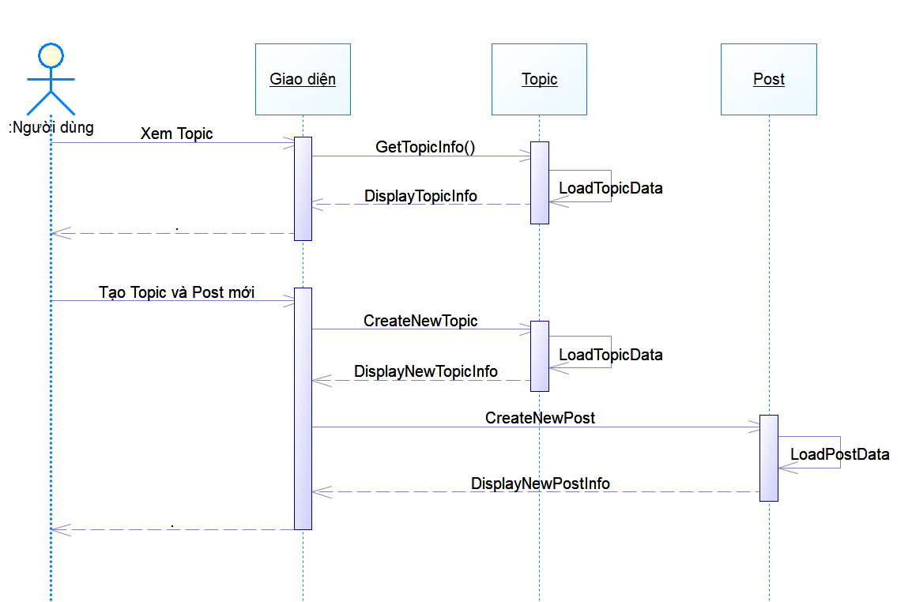

**V-Deployment Diagram**

